1底盘各轮子位置及移动控制方向指示图

左
Motor4
Motor3

Motor2
Motor1

SIRVO-O riverboard
前
右
后
显示

图1：四驱

前
左
Motor1
Motor2
后

SIRVD-D riverboard
右
显示
显示

图2：双轮差速
备注：
a：计算机发给底盘的指令中，对于双轮底盘，Linear_y_speed方向的速度指令值无效，因为双轮不能平移。
b:底盘反馈给计算机的指令中，对于双轮底盘，电流、码盘数只有Front_left、Front_right数据有效，Back_left、Back_right数据全0，无效。

2协议说明
综述：
底盘与计算机通过预先设定的协议进行通信。通常，计算机会发送指令给底盘，并且得到底盘的反馈数据和传感器信息。这些命令和反馈数据被转换为bytestream通过串口通信，通信协议规定了bytestream的规则和形式。
2.1 bytestream组成
一个bytestream可以分为四部分：headers, length, payload和checksum.
header0 | header1 | length | payload | checksum
1 Byte | 1 Byte | 1 Byte | N Byte | 1Bytes
0XAA | 0X55 | payload字节数 | 有效信息见2.2 | 除帧头外所有数据的异或
header
header包含两个字节，header0和header1，它们是底盘驱动命令中的固定值，headers用来检测一帧命令的开始，相当于起始位。
2、length
length表示一个payload的长度。
3、payload
payload包含 bytestream 中的实际数据即有效数据。
4、checksum
checksum是整个bytestream（包含了headers）的异或值，checksum过程确保了bytestream的完整性。
5、序列化—反序列化
序列化是将数据结构转化为bytestream的过程，反序列化是一个逆转过程。每个数据类型都通过LSB-First order序列化和反序列化。这就意味着有效字节中的最低位将最先进入bytestream。例如，整形数据2,864,434,397（0xAABBCCDD）序列化后是：
0xDD | 0xCC | 0xBB | 0xAA
所以，0xDD是最先进入bytestream的。
2.2 payload由命令标识符和命令内容构成。

2.2.1计算机发送给PCB1的命令中payload的内容：

命令标识符 | 命令内容 | 字节数 | 字节编号 | 数据定义 | 说明
0x01 | PowerEnable | 1 | 1 | u 8 | 0x00:失能电源；0x01：使能电源
0x02  (note1) | Linear_x_speed | 4 | 1-4 | float | Liner_x_speed：单位 m/s  angle_speed：单位 度/s
0x02  (note1) | angle_speed | 4 | 5-8 | float | Liner_x_speed：单位 m/s  angle_speed：单位 度/s
note1：请以大于5hz小于10hz的频率循环发送此速度控制指令，驱动板会以此作为心跳包，如果超过500ms未接收到此指令，驱动板会自动将底盘速度复位为0。Angle_speed向左转为正值,向右转为负值.
举例说明：AA 55 02 01 00 XX
AA 55 09 02 CD CC CC 3D 00 00 00 00 04

2.2.2 PCB1上传给计算机传感器数据中payload的内容：上传频率50HZ(20ms)
命令标识符 | 命令内容 | 字节数 | 字节编号 | 数据定义 | 说明
0x10 | 左轮码盘 | 2 | 1-2 | U16 | 0~65535循环  轮子一圈码盘数：20000
0x10 | 右轮码盘 | 2 | 3-4 | Int 16 | 0~65535循环
0x10 | 充电电流 | 2 | 5~6 | U16 | 2byte，单位10mA （备注1）
0x10 | 电量 | 1 | 7 | U8 | （备注2）
0x10 | Front_left超声测距 | 2 | 8~9 | u16 | 0~65535/ 1us（备注3）
0x10 | Front_cent超声测距 | 2 | 10-11 | u16 | 0~65535/ 1us
0x10 | Front_right超声测距 | 2 | 12-13 | u16 | 0~65535/ 1us
0x10 | Back_left超声测距 | 2 | 14~15 | u16 | 0~65535/ 1us
0x10 | Back _cent超声测距 | 2 | 16~17 | u16 | 0~65535/ 1us
0x10 | Back _right超声测距 | 2 | 18~19 | u16 | 0~65535/ 1us
0x10 | Front_leftt红外 | 2 | 20~21 | u16 | ADC值（原始值）（备注4）
0x10 | Front_cent红外 | 2 | 22~23 | u16 | ADC值（原始值）
0x10 | Front_right红外 | 2 | 24~25 | U16 | ADC值（原始值）
0x10 | Back_leftt红外 | 2 | 26~27 | u16 | ADC值（原始值）
0x10 | Back _cent红外 | 2 | 28~29 | u16 | ADC值（原始值）
0x10 | Back _right红外 | 2 | 30~31 | U16 | ADC值（原始值）
0x10 | 急停开关状态 | 1 | 32 | U8 | Bool 0/1  LED灯指示D9（备注5）
0x10 | 左轮电机电流 | 4 | 33~36 | Float | 电流数值（A）（备注6）
0x10 | 右轮电机电流 | 4 | 37~40 | Float | 电流数值（A）（备注6）
0x10 | 时间戳 | 4 | 41~44 | U32 | 0~4294967295/1us（备注7）
0x10 | 故障状态 | 2 | 45~46 | u16 | 状态表格，同时PCB上LED会亮  （备注8）
 | 软件版本 | 1 | 47 | U8 | （备注9）
备注1：由于可靠性问题，电池不再内嵌通信卡，这个数据不再适用，该数据无效。
备注2：电池电量是以百分比给出，占1个字节，u8格式，数据范围位0-100，0代表0%，100代表100%。
备注3：超声波测距数据占2个字节，拼成u16格式，数据范围大小0~65535，代表的是传回来的声波时间us,由此通过发射信号到收到的回响信号时间间隔 可以计算得到距离。测距公式：L=uS/58.8=厘米或者 uS/148=英寸；或是：距离=高电平时间* 声速（340m/S）/2；
备注4：红外测距数据占2个字节，u16格式，数据有效位为12bit,数据范围大小0~4096，代表的是ADC采集到的红外传感器输出的原始电压值，电压计算公式为： V=ADC_count/4096*3.3(V),由此通过此电压值 可以计算得到距离。测距公式请参考数据中的曲线拟合或者按倒数函数处理。
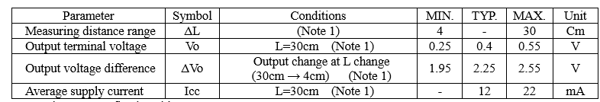
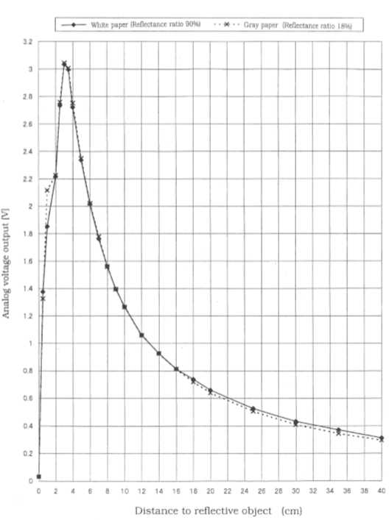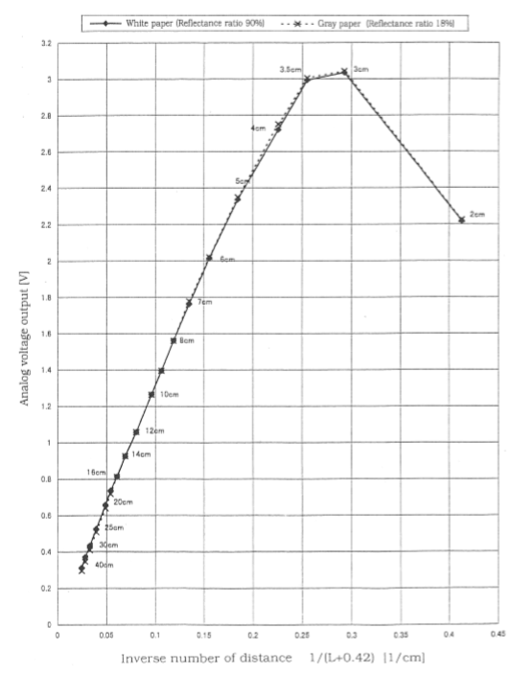
备注5：急停开关状态为BOOL量，当为0的时候，表示急停开关没有按下，状态正常，当为1的时候，表示急停开关被按下，电机紧急停机，这个时候指示灯D9红灯也会亮。
备注6：电机电流数据占用4个字节，float型，单位为A。数据范围为-13A到+13A，为了协议的兼容性，这个电流数据的计算是在下位机计算好了再上传的。下位机计算方法说明（注意，上位机不需要计算了，直接读数就可）：
电流是通过电流采集芯片ACS712ELCTR-20A-T来实现的，电流数值I=（V+Vdiode-2.5）/0.1，其中V=ADC_count/4096*3.3(V) ，Vdiode 可固定为0.5V，把计算结果转换为浮点数上传。（硬件上当电流超过10A时也会关闭电机驱动芯片，起到硬件过流保护作用）
备注7：时间戳为四个字节的uint32类型，单位为us，数据范围为0~4294967295。
备注8: 故障状态占用两个字节，用BOOL量表示，0表示无故障，1表示有故障，同时PCB上对应LED状态指示灯会亮， 数据定义如下：
数据位 | Bit7 | Bit6 | Bit5 | Bit4 | Bit3 | Bit2 | Bit1 | Bit0
故障状态表示 | Front_cent超声 | Front_left超声 | Back _right红外 | Back _cent红外 | Back_left红外 | Front_right红外 | Front_cent红外 | Front_left  红外
数据说明 | 0：正常  1：故障  LED D8 ON | 0：正常  1：故障  LED D8 ON | 0：正常  1：故障  LED D8 ON | 0：正常  1：故障  LED D8 ON | 0：正常  1：故障  LED D8 ON | 0：正常  1：故障  LED D8 ON | 0：正常  1：故障  LED D8 ON | 0：正常  1：故障  LED D8 ON
数据位 | Bit15 | Bit14 | Bit13 | Bit12 | Bit11 | Bit10 | Bit9 | Bit8
故障状态表示 | 右轮电机  电流 | 右轮电机  传感器 | 左轮电机  电流 | 左轮电机  传感器 | Back _right  超声 | Back _cent超声 | Back_left超声 | Front_right超声
数据说明 | 0：正常  1：故障  LED D7 ON | 0：正常  1：故障  LED D7 ON | 0：正常  1：故障  LED D7 ON | 0：正常  1：故障  LED D7 ON | 0：正常  1：故障  LED D8 ON | 0：正常  1：故障  LED D8 ON | 0：正常  1：故障  LED D8 ON | 0：正常  1：故障  LED D8 ON
PCB板卡上4个LED状态灯D6,D7,D8,D9依次为程序运行正常（闪烁），电机故障(常亮)，传感器故障（常亮），急停开关状态（按下常亮）
备注9：XBOT-CAR软件版本号范围从01-20，XBOT-U PCB1软件版本范围从50-99， XBOT-U PCB2软件版本
范围从100-149。软件版本列表用来维护软件之间的区别，并且将来提供给上位机针对不同驱动做条编译
和适配。

2.2.1计算机发送给PCB2的命令中payload的内容：
命令标识符 | 命令内容 | 字节数 | 字节编号 | 数据定义 | 说明
0x03 | 水平舵机控制 | 1 | 1 | u 8 | 30~210 ID1
0x04 | 竖直舵机控制 | 1 | 1 | U8 | 60~150 ID2
0x05 | 声音使能控制 | 1 | 1 | U8 | 0/1
0x06 | 状态灯控制 | 1 | 1 | U8 | 使用字节的低4bit位控制

2.2.2 PCB2上传给计算机传感器数据中payload的内容：上传速度是10HZ(100ms)
命令标识符 | 命令内容 | 字节数 | 字节编号 | 数据定义 | 说明
0x11 | 水平舵机角度 | 1 | 1 | U8 | 30~210 ID1
0x11 | 竖直舵机的角度 | 1 | 2 | U8 | 60~150 ID2
0x11 | 音频状态 | 1 | 3 | u8 | Bool（备注1）
0x11 | accx | 2 | 4-5 | Int16 | （备注2）
0x11 | Accy | 2 | 6-7 | Int16 | （备注2）
0x11 | accz | 2 | 8-9 | Int16 | （备注2）
0x11 | gyrox | 2 | 10-11 | Int16 | （备注3）
0x11 | gyroy | 2 | 12-13 | Int16 | （备注3）
0x11 | gyroz | 2 | 14-15 | Int16 | （备注3）
0x11 | magx | 2 | 16-17 | Int16 | （备注4）
0x11 | magy | 2 | 18-19 | Int16 | （备注4）
0x11 | magz | 2 | 20-21 | Int16 | （备注4）
0x11 | yaw | 4 | 22-25 | float | （备注5）
0x11 | pitch | 4 | 26-29 | float | （备注5）
 | roll | 4 | 30-33 | float | （备注5）
 | Q1 | 4 | 34-37 | float | （备注6）
 | Q2 | 4 | 38-41 | float | （备注6）
 | Q3 | 4 | 42-45 | float | （备注6）
 | Q4 | 4 | 46-49 | float | （备注6）
 | 故障状态 | 1 | 50 | U8 | （备注7）
 | 时间戳 | 4 | 51-54 | U32 | （备注8）
 | 软件版本 | 1 | 55 | U8 | （备注9）

备注1： 音量使能是一个BOOL量，数值为1的时候，音频芯片使能，可以输出声音，数值为0的时候，音频芯片mute，关闭声音输出.
备注2：加速度计X/Y/Z轴加速度大小，各占2个字节，拼成s16类型，数据大小范围 -32768~+32768 ，
1 LSB=0.00006086g，-32768表示加速度大小为-2g，+32768表示加速度大小为+2g。
加速度计算公式为：X/Y/Z = S16/16384*9.8 (m/s2)
备注3： 陀螺仪X/Y/Z轴角速度大小，各占2个字节，拼成s16类型，数据范围大小-32768~+32768，
1 LSB=0.06103515625度，-32768表示角速度-2000°/s，+32768表示角速度2000°/s.
陀螺仪角速度计算公式为：X/Y/Z = S16/16.4 （°/s）
备注4：磁强计X/Y/Z轴测得地磁场强度，各占2个字节，拼成s16类型，数据大小范围-32768~+32768，
1 LSB= 0.15Gauss，-32768表示磁场强度为-4800uT，+32768表示磁场强度为4800uT.
磁力计计算公式为：X/Y/Z = S16*0.15 (uT)
注意内嵌磁力计可配置14bit或者16bit输出，对应不同的分辨率，但最大量程不变，程序用16bit输出。
备注5：pitch, Roll, yaw输出为欧拉姿态角度数（°），分别代表俯仰，翻滚和偏航角，数据类型4个字节float
型。Pitch角度范围为-90°~+90°，Roll和Yaw角度范围为-180°~180°。
备注6： 四元数q0-q3对应w,x,y,z，每个数据为4个字节float型。其中q0-q3数据范围为-1~+1,已经做了归一化
处理。
备注7：故障状态占用1个字节，用BOOL量表示，0表示无故障，1表示有故障， 数据定义如下：
数据位 | Bit7 | Bit6 | Bit5 | Bit4 | Bit3 | Bit2 | Bit1 | Bit0
故障状态表示 | 保留 | 保留 | 保留 | 保留 | 保留 | IMU 故障（DMP,初始化等等） | 垂直舵机故障 | 水平舵机故障
数据说明 |  |  |  |  |  | 0：正常  1：故障 | 0：正常  1：故障 | 0：正常  1：故障
备注8：时间戳为四个字节的uint32类型，单位为us，数据范围为0~4294967295。
备注9：XBOT-CAR软件版本号范围从01-20，XBOT-U PCB1软件版本范围从50-99， XBOT-U PCB2软件版本
范围从100-149。软件版本列表用来维护软件之间的区别，并且将来提供给上位机针对不同驱动做条编译
和适配。

